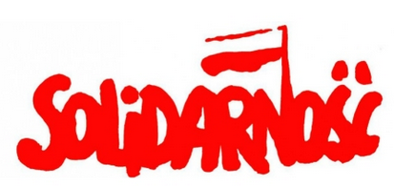

RADMOR Zaprasza na Sycylię
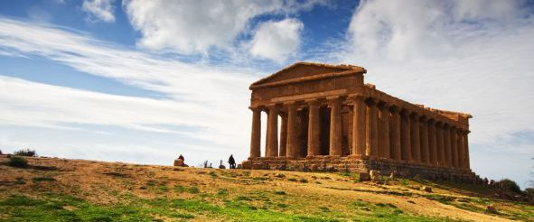

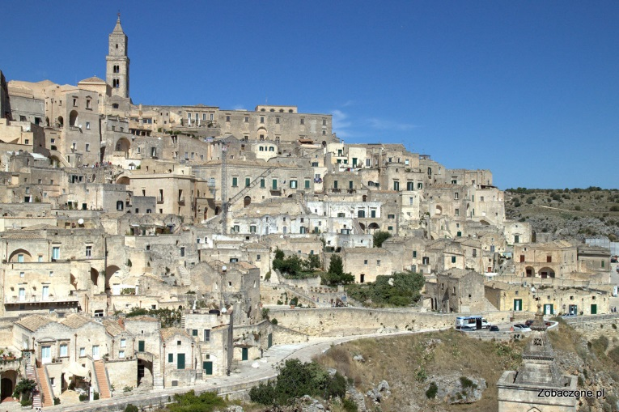
Apulia – Sycylia

Termin: 05-12.06.2020

Dzień 1:
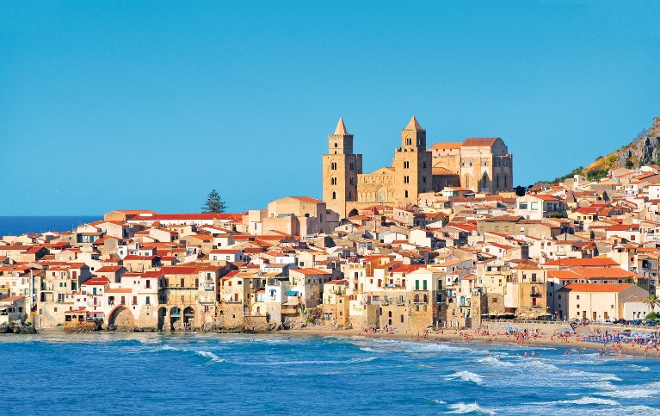
Zbiórka uczestników wyjazdu na lotnisku w Gdańsku o godzinie 09:00 w Wylot do Bari planowany jest na godzinę 10:55. Przylot do Bari o 13:25. Przejazd do MATERY. Wizyta w zjawiskowym mieście, zawieszonym na skale głębokiego wąwozu. Zwiedzanie miasta, którego historyczna część, wpisana na Listę Światowego Dziedzictwa UNESCO, zwana Sassi, obejmuje unikatowe domostwa drążone w skale, jedynie z murowanymi fasadami. M.in. tutaj Mel Gibson kręcił swoją „Pasję”. Zwiedzanie dzielnicy Sassi, dawnego centrum Matery.….. przejazd na nocleg w kierunku Sycylii, obiadokolacja nocleg
Dzień 2:
Śniadanie. Przejazd w kierunku Sycylii do miejscowości Reggio di Calabria, w której przebywał przez krótki okres czasu Św. Paweł, w programie m.in.: Katedra katolicka (Duomo di Reggio Calabria). Miasto to było jedna z pierwszych i największych greckich kolonii w południowej Italii. Przeprawa promowa na Sycylię., obiadokolacja, .nocleg
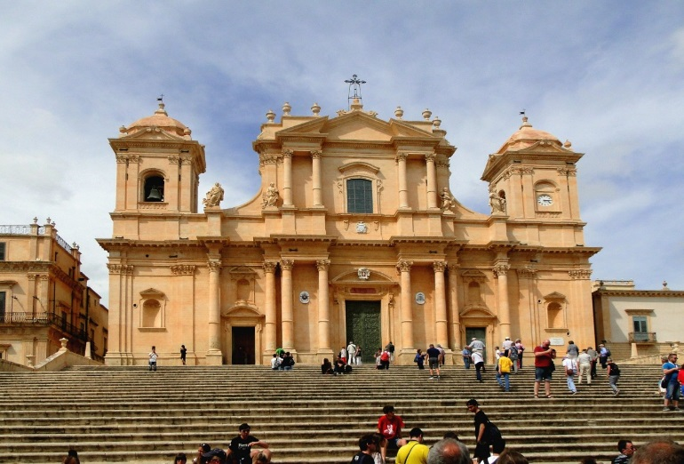
Dzień 3:
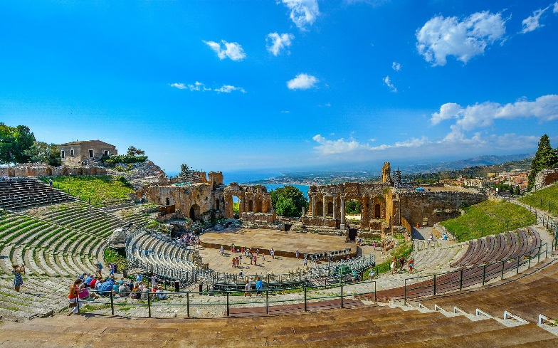
Śniadanie. Przejazd do Cefalu, największego kurortu wypoczynkowego północnego wybrzeża, leżącego u stóp potężnej skały La Rocca. Spacer po centrum miasteczka z jego najsłynniejszym zabytkiem – monumentalną Katedrą z XII w., zbudowaną przez normańskiego króla Rogera II. Kolejno przejazd do Palermo, stolicy Sycylii, przepięknie położonej u stóp wzgórza Monte Pellegrino, egzotycznej mieszanki kultury europejskiej i orientalnej. W architekturze Palermo widać wpływy arabskie, normańskie, barokowe i secesyjne. Zwiedzanie: katedra, najsłynniejsze fontanny Palermo, Piazza Bellini z interesującymi zabytkami kultury arabsko-normańskiej. Następnie ( jeśli czas na to pozwoli ) słynne katakumby w klasztorze kapucynów mieszczące mumie mnichów i osób świeckich, kaplica Palatyńska. Przejazd do miejsca zakwaterowania, nocleg.
Dzień 4:
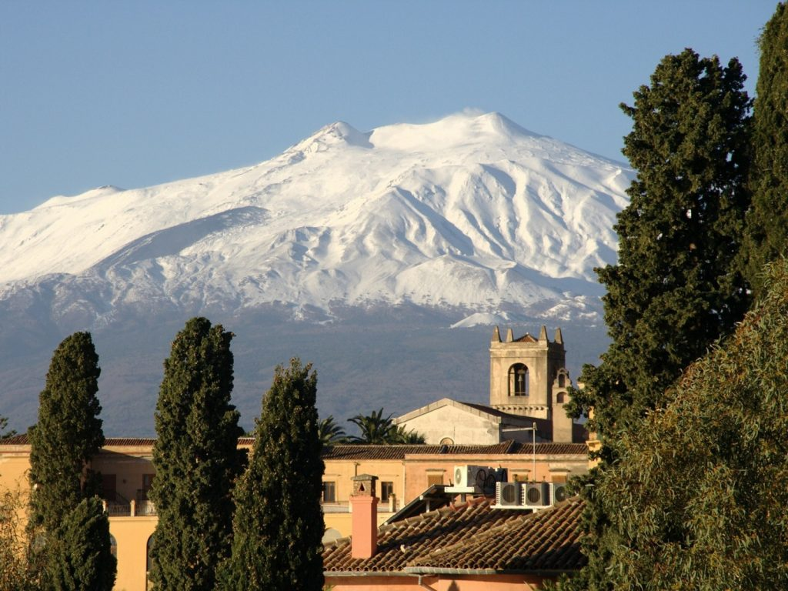
Śniadanie. Przejazd do Agrygentu. Zwiedzanie Doliny Świątyń, jednego z najważniejszych stanowisk archeologicznych w basenie Morza Śródziemnego. Następnie przejazd do Piazza Armerina i wizyta w słynnej rzymskiej willi o powierzchni ok. 3500 m², gdzie w ponad 40 pomieszczeniach (w tym toaletach!) zachowały się wspaniałe mozaikowe posadzki o unikalnej tematyce i jakości wykonania. Najsłynniejszą mozaiką są tzw. „dziewczęta w bikini”. Przejazd w kierunku Noto, zakwaterowanie, obiadokolacja, nocleg
Dzień 5:
Śniadanie, dzień odpoczynku nad morzem, obiadokolacja, nocleg
Dzień 6:
Śniadanie. Przejazd do Noto. Spacer po mieście słynnym ze wspaniałej barokowej architektury pałaców i kościołów: Porta Reale, kościół San Francesco, rynek o doskonałych proporcjach ze wspaniałą Katedrą Chiesa Madre i imponującymi pałacami. Następnie przejazd do Syrakuzy. Zwiedzanie: stare miasto z Piazza del Duomo, źródło Aretuzy, teatr grecki ze wspaniałym widokiem na morze, Latomia del Paradiso z grotą zwaną Uchem Dionizosa. Przejazd do miejsca zakwaterowania, obiadokolacja i nocleg.
Dzień 7:
Po śniadaniu przejazd autokarem na ETNĘ na wys. 1980 m n.p.m (uwaga: przydatne będą buty sportowe i kurtka chroniąca przed wiatrem), skąd można popatrzeć na wygasłe kratery Silvestri. Etna jest najwyższym czynnym wulkanem Europy i jednym z najaktywniejszych na świecie. Przejazd do TAORMINY, spacer po najszykowniejszym kurorcie Sycylii: grecki teatr, średniowieczne centrum. Przejazd do hotelu, obiadokolacja i nocleg.
Dzień 8:
Śniadanie, czas wolny przejazd na lotnisko do Katanii, 13:50 wylot do Berlina. Powrót autobusem z Berlina do Gdyni

CENA: EUR + PLN - dla grupy min 36 osób.
540 EUR + 900 PLN ( przelot ) - członek związku
570 EUR + 900 PLN ( przelot) – pozostali uczestnicy
80 Eur – opłata programowa – płatne u pilota
Cena zawiera:
- 7 noclegów w hotelach i pensjonatach ( pokoje 2/3 osobowe z łazienkami )
- wyżywienie w postaci 7 śniadań i 7 obiadokolacji
- przejazdy klimatyzowanym autokarem lub busem
- przelot samolotem na trasie Gdańsk – Bari Katania – Berlin z bagażem podręcznym i rejestrowym (max. 20 kg),
- opiekę pilota
- ubezpieczenie KL I NNW
- turystyczny fundusz gwarancyjny

Cena nie zawiera:
- ewentualnej dopłaty do pokoju jednoosobowego
- dobrowolnego ubezpieczenia od kosztów rezygnacji z udziału w pielgrzymce ( 3 % wartości imprezy turystycznej), które musi zostać zawarte w dniu wpłacenia pierwszej zaliczki oraz ewentualnego podwyższenia kwoty ubezpieczenia o choroby przewlekłe
- pakietu do realizacji programu 80 EUR (rezerwacje i wstępy do zwiedzanych obiektów, usługi przewodnickie, opłaty klimatyczne, koszty zestawu słuchawkowego Tour Guide* i inne) Cena pakietu może być podwyższona (podwyżki wstępów, mniejsza liczba uczestników) . Finalna kwota zostanie podana do wiadomości uczestników przed wyjazdem. Pakiet płatny obligatoryjnie pilotowi wycieczki.
- napoi do obiadokolacji
UWAGA:

- kolejność zwiedzania może ulec zmianie
- godziny lotu mogą ulec zmianie
- do odbycia wycieczki wymagany jest ważny min 6 miesiące od planowanej daty powrotu dowód osobisty lub paszport

UWAGA:

ZAPISY PROWADZONE SĄ W SIEDZIBIE SOLIDARNOŚCI OD 17.12 – .15.01.2020 ROKU.
PRZY ZAPISACH PODAJEMY ADRES ZAMIESZKANIA, AKTUALNY TELEFON,

PROSIMY O WPŁATĘ ZALICZKI W WYSOKOŚCI 500 zł / os. przy zapisie

II RATĘ w kwocie min. 400 zł + 200 EUR - do 01.02.2020

POZOSTAŁĄ KWOTĘ W EURO PROSIMY WPŁACIĆ DO 04.05.2020

